流量积算仪

用 户 手 册

**XSJCO9**

**MC900346317[1]安全注意**

**请务必遵守下述各条及本产品说明书所记载的注意事项。如果不遵守注意事项进行使用，有导致重大伤害或事故的危险。**

* 请不要使用在原子能设备、医疗器械等与生命相关的设备上。
* 本仪表没有电源保险丝，请在本仪表电源供电回路中设置保险丝等安全断路器件。
* 请不要在本产品所提供的规格范围之外使用。
* 请不要使用在易燃易爆的场所。
* 请避免安装在发热量大的仪表（加热器、变压器、大功率电阻）的正上方。
* 周围温度为50℃以上时，请用强制风扇或冷却机冷却，但是，不要让冷却空气直接吹到本仪表。
* 对于盘装仪表，为了避免用户接近电源端子等高压部分，请在最终设备上采取必要措施。
* 本产品的安装、调试、维护应由具备资质的工程技术人员进行。
* 如果本产品的故障或异常有可能导致系统重大事故，请在外部设置适当的保护电路，以防止事故发生。
* 本公司不承担除产品本身以外的任何直接或间接损失。
* 本公司保留未经通知即更改产品说明书的权利。

目 录

**1、 概述………………………………………………. 1**

**2、 型号规格…………………………………………. 2**

**3、 技术规格…………………………………………. 4**

3.1 基本技术规格.……………………………………………….. 4

3.2 选配件技术规格.…………………………………………….. 5

**4、 安装与接线………………………………………. 7**

**5、 参数一览表……………………………………… 12**

**6、 操作…………….………………………………... 17**

6.1 面板及按键说明……………………………………………. 17

6.2 参数设置说明………………………………………………. 18

6.3 报警设定值的设置方法……………………………………. 19

6.4 密码设置方法………………………………………………. 19

6.5 其它参数的设置方法………………………………………. 20

**7、 功能及相应参数说明………………….………... 21**

7.1 测量及显示…………………………………………………. 21

7.2 8段折线运算功能………………………………………… 25

7.3 累积值清零..……...………………………………………… 26

7.4 报警输出……………………………………………………. 27

7.5 变送输出……………………………………………………. 30

7.6 累积值脉冲输出.....………………………………………… 31

7.7 通讯接口……………………………………………………. 31

7.8 打印接口及打印单元………………………………………. 32

7.9 停电记录……………………………………………………. 33

**8、抗干扰措施………………………………………. 35**

1、概述

**流量积算仪**与各类流量传感器、变送器配合，完成瞬时流量的测量、变换、传送和控制，同时进行累积计算。

误差小于0.2%F.S，并具备调校、数字滤波功能，可帮助减小传感器、变送器的误差，有效提高系统的测量、控制精度

适用于电流、电压、脉冲输出的流量传感器或变送器

2点报警输出，用于瞬时流量的上、下限报警或累积量的预置输出

变送输出可将测量、变换后瞬时流量值以标准电流、电压形式输出供其它设备使用

累积量脉冲输出功能

瞬时流量按小时或按分为计算单位可选择

全透明、高速、高效的网络化通讯接口，实现计算机与仪表间完全的数据传送和控制。独有的控制权转移功能使计算机可以直接控制仪表的报警输出和变送输出。读取一次测量数据的时间小于10ms  
提供测试软件，组态软件和应用软件技术支持

具备带硬件时钟的打印接口和打印单元，实现手动、定时、报警打印功能，如果选配智能打印单元，可实现多台仪表共用一台打印机

多种外形尺寸和面板形式

对于非线性信号，可利用仪表的8段折线功能

停电记录功能可记录总停电时间，停电次数和最后8次停电和上电的实时时间。通过面板调出查看

2、型号规格

★

1213

11

10

9

8

7

6

5

4

3

2

1

**□□□/** 🞏 — 🞏 🞏 🞏 T 🞏 B 🞏 A 🞏 S 🞏 V🞏 🞏 🞏 🞏🞏

★表示产品系列号

1：外形尺寸

A：横式160×80×125或竖式80×160×125（W×H×L）

B：96×96×112（W×H×L）

C：96×48×112（W×H×L）只能横式单显

2：面板形式 H：横式 S：竖式 F：方形

3：显示方式：

1：8位LED单显示，累积值、瞬时值切换显示

2：8位+ 4位LED双显示，累积值，瞬时值同时显示

4：输入信号

I： 直流电流 4mA~20mA，0mA~10mA，0mA~20mA

V：直流电压 1V~5V DC，0V~5V DC

K：脉冲输入 0.1Hz~10KHz

5：报警点数量

T0：无报警

T1~T2：1~2点报警

6：外供电源

B0：无外供电源

B1：外供24V DC

B2：外供12V DC

B3：其它

7：变送输出

A0：无输出

A1：电流输出（4~20）mA、（0~10）mA或（0~20）mA

A2：电压输出（0~5）V、（1~5）V

A3：电压输出（0~10）V

A4：其它

8：通讯接口

S0：无通讯接口

S1：RS 232接口

S2：RS 485接口

9：仪表电源

V0：100V~240V AC

V1：10V~36V DC

10：打印功能：P表示带打印功能，不带可省略  
 （限外形为A、B的仪表）

11：停电记录功能：D表示带停电记录功能，不带可省略  
 （限双显示仪表）

12：累积量脉冲输出：O表示有累积量脉冲输出功能，  
 没有可省略（限外形为A的仪表）

13：N表示非标功能。仪表某部分功能已按订货要求变更

3、技术规格

3.1 基本技术规格

电 源：220V AC供电的仪表：220V±10%，功耗小于7VA；  
24V DC供电的仪表：24V±10%，功耗小于5VA；  
12V DC供电的仪表：10V~20V，功耗小于5VA  
其它电源规格以随机说明书为准

工作环境：0℃~50℃，湿度低于90%R.H  
 宽温范围的仪表需在订货时注明

显示范围：瞬时流量4位LED显示，0~9999，小数点位置按需  
 要设置

累积流量8位LED显示，0~99999999，小数点位置  
 与瞬时流量相同

输入信号：直流电流：4mA~20mA，0mA~10mA，0mA~20mA

可通过设定选择

直流电压：1V~5V DC，0V~5V DC 可通过设定选择

脉冲：0.1Hz~10KHz

基本误差：小于±0.2%F.S

测量控制周期：0.2秒

3.2选配件技术规格

报警输出

* 2点、可通过设定选择瞬时流量上、下限报警方式或累积量预置输出方式
* 继电器输出：触点容量220V AC，3A
* OC门输出（订货时注明）：电压小于30V，电流小于50mA

变送输出

* 瞬时流量输出
* 光电隔离
* 4mA~20mA，0mA~10mA，0mA~20mA直流电流输出，通过设定选择。负载能力大于600Ω
* 1V~5V，0V~5V，0V~10V直流电压输出，需订货时注明
* 输出分辨力：1/3000（内部分辨率1/4000）

误差小于±0.2% F.S

累积量脉冲输出：OC门或电压脉冲

* OC门输出：电压小于30V，电流小于50mA
* 电压输出：5V电压输出时，在VD、OUT端接260Ω电阻

通讯接口

* 光电隔离
* RS232、RS485标准，在订货时注明
* 仪表地址0~99可设定
* 通讯速率2400、4800、9600、19200通过设定选择，低于2400的速率需在订货时注明
* 仪表收到计算机命令到发出相应数据的回答延迟：  
  以“#”为定界符的命令，回答延迟小于500μs；其它命令的回答延迟小于100ms
* 配套测试软件，提供组态软件和应用软件技术支持

打印接口及打印单元

* 内置硬件时钟，停电不影响走时，自动调整闰年，大、小月
* 手动，手动 + 定时，手动 + 定时 + 报警三种打印方式通过设置选择
* 打印内容：时间（年、月、日、时、分），报警状态，测量值，  
   累积值、工程量单位
* 1台打印单元只能接1台仪表，需要1台打印单元配接多台仪表时，需选用智能打印单元
* 打印单元为16列字符型微型打印机，供电方式与仪表相同，特殊的打印要求可在订货时注明

停电记录

* 自动记录总停电时间，总停电次数，以及最后8次停电和上电的实时时间，通过面板调出查看

外供电源

* 用于给变送器供电，输出值与标称值的误差小于±5%，负载能力大于50mA

4、安装与接线

警告符号 为确保安全，接线必须在断电后进行。

警告符号 交流供电的仪表，其地端是电源滤波器的公共端，有高压，  
 只能接大地，禁止与仪表其它端子接在一起。

本说明书给出的为基本接线图，受端子数量的限制，当仪表功能与基本接线图冲突时，接线图以随机说明为准。

流量传感器（变送器）与仪表的接线

|  |
| --- |
| （1）电流、电压输入或mV脉冲流量输入，不需要仪表供电 |
| XSJ流量传感器与仪表的接线1 |
| （2）2线制电流或2线制电流脉冲输入 |
| XSJ流量传感器与仪表的接线2 |
| （3）3线制电流、电压、脉冲输入 |
| XSJ流量传感器与仪表的接线3 |

A-H 规格160×80尺寸的仪表（mm）

外形尺寸

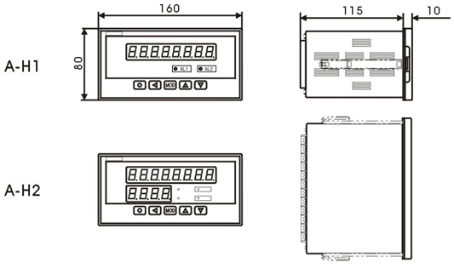

开孔尺寸

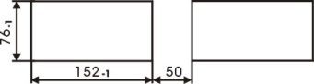

接线端子图

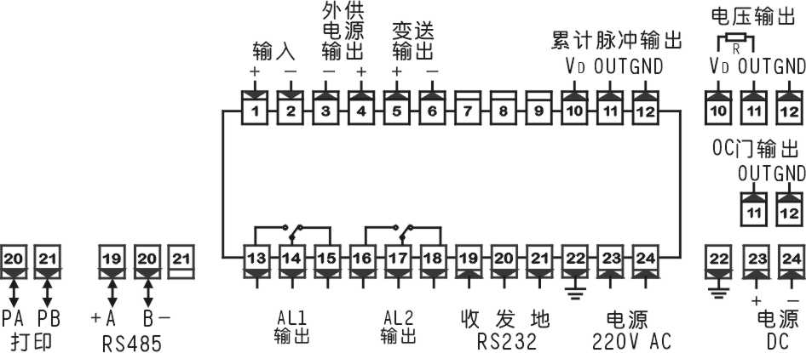

A-S 规格80×160尺寸的仪表（mm）

外形尺寸

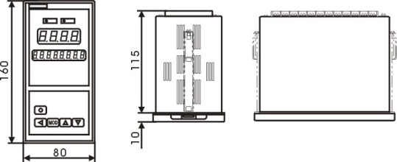

|  |  |
| --- | --- |
| 开孔尺寸 | 接线端子图 |
| 80160开孔 | xsJ80160接线改 |

B-F 规格96×96尺寸的仪表（mm）

外形尺寸

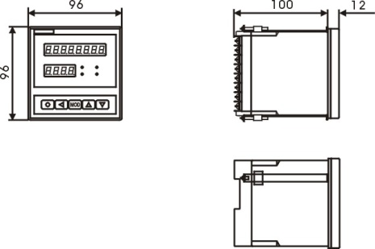

开孔尺寸

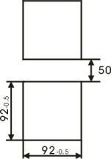

接线端子图

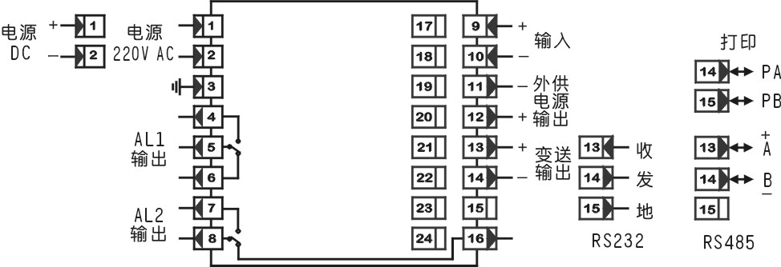

C-H 规格96×48尺寸的仪表（mm）

外形尺寸

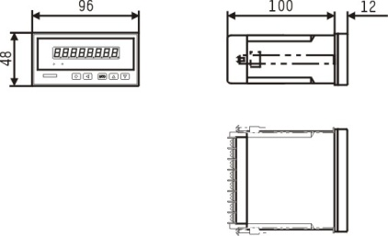

开孔尺寸

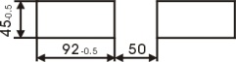

接线端子图

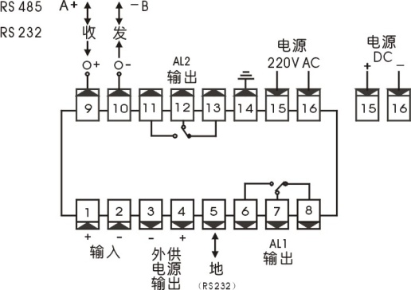

5、参数一览表

该表列出了仪表的基本参数和与选配件相关的参数，与选配件相关的参数只有该台仪表有相应的选配件时才会出现。

“说明”一栏是该参数在本说明书的章节。

“地址” 一栏是计算机读或设置该参数时的地址。无通讯功能的仪表与此无关。

“取值范围”一栏是该参数的设置范围以及用符号表示的参数内容与数值的关系。 无通讯功能的仪表与此无关。

第1组参数 报警设定值

|  |  |  |  |  |  |
| --- | --- | --- | --- | --- | --- |
| **符号** | **名称** | **内容** | **地址** | **取值范围** | **说明** |
| AL1H | AL1H | 预置输出① 的高4位设定 | 00H | 0~9999 | 7.4 |
| AL1L | AL1L | 预置输出① 的低4位设定或瞬时流量报警① 设定 | 01H | 0~9999 | 7.4 |
| AL2H | AL2H | 预置输出②的高4位设定 | 02H | 0~9999 | 7.4 |
| AL2L | AL2L | 预置输出② 的低4位设定或瞬时流量报警② 设定 | 03H | 0~9999 | 7.4 |

第2组参数 报警组态

|  |  |  |  |  |  |
| --- | --- | --- | --- | --- | --- |
| **符号** | **名称** | **内容** | **地址** | **取值范围** | **说明** |
| oA | oA | 密码 | 10H | 0~9999 | 6.4 |
| ALo1 | ALo1 | 第1报警点报警方式 | 11H | 注1 | 7.4 |
| ALo2 | ALo2 | 第2报警点报警方式 | 12H | 注1 | 7.4 |
| HYA1 | HYA1 | 第1报警点灵敏度 | 19H | 0~8000 | 7.4 |
| HYA2 | HYA2 | 第2报警点灵敏度 | 1AH | 0~8000 | 7.4 |
| AcLr | AcLr | 预置输出自动清零 | 1DH | 0 ~ 2 | 7.4 |
| tYA1 | tYA1 | 第1预置输出动作时间 | 1EH | 0 ~ 20 | 7.4 |
| tYA2 | tYA2 | 第2预置输出动作时间 | 1FH | 0 ~ 20 | 7.4 |

第3组参数 折线运算

|  |  |  |  |  |  |
| --- | --- | --- | --- | --- | --- |
| **符号** | **名称** | **内容** | **地址** | **取值范围** | **说明** |
| c1 | c1 | 第1折线点测量值 | 20H | 0~9999 | 7.2 |
| B1 | b1 | 第1折线点标准值 | 21H | 0~9999 | 7.2 |
| c2 | c2 | 第2折线点测量值 | 22H | 0~9999 | 7.2 |
| B2 | b2 | 第2折线点标准值 | 23H | 0~9999 | 7.2 |
| c3 | c3 | 第3折线点测量值 | 24H | 0~9999 | 7.2 |
| B3 | b3 | 第3折线点标准值 | 25H | 0~9999 | 7.2 |
| c4 | c4 | 第4折线点测量值 | 26H | 0~9999 | 7.2 |
| B4 | b4 | 第4折线点标准值 | 27H | 0~9999 | 7.2 |
| c5 | c5 | 第5折线点测量值 | 28H | 0~9999 | 7.2 |
| B5 | b5 | 第5折线点标准值 | 29H | 0~9999 | 7.2 |
| c6 | c6 | 第6折线点测量值 | 2AH | 0~9999 | 7.2 |
| B6 | b6 | 第6折线点标准值 | 2BH | 0~9999 | 7.2 |
| c7 | c7 | 第7折线点测量值 | 2CH | 0~9999 | 7.2 |
| B7 | b7 | 第7折线点标准值 | 2DH | 0~9999 | 7.2 |
| c8 | c8 | 第8折线点测量值 | 2EH | 0~9999 | 7.2 |
| B8 | b8 | 第8折线点标准值 | 2FH | 0~9999 | 7.2 |

第4组参数 测量及显示

|  |  |  |  |  |  |
| --- | --- | --- | --- | --- | --- |
| **符号** | **名称** | **内容** | **地址** | **取值范围** | **说明** |
| iNcH | incH | 输入信号选择 | 30H | 0 ~ 5 | 7.1 |
| iN-d | in-d | 瞬时流量小数点位置选择 | 31H | 注3 | 7.1 |
| v-r | u-r | 瞬时流量量程下限 | 32H | 0 | 7.1 |
| F-r | F-r | 瞬时流量量程上限 | 33H | 0~9999 | 7.1 |
| PF | PF | 开平方运算选择 | 34H | 注2 | 7.1 |
| P-d | P-d | PluA参数小数点位置 | 35H | 注3 | 7.1 |
| PLvA | PLuA | 1个流量计量单位对应的 脉冲数 | 36H | 60~9999 | 7.1 |
| oYt | oYt | 回零延时 | 37H | 1~30 | 7.1 |
| iNYt | inYt | 防输入振荡延时 | 38H | 0 ~ 100 | 7.1 |
| cHo | cHo | 小信号切除门限 | 39H | 0 ~25 | 7.1 |
| c-B | c-b | 折线功能选择 | 3AH | 注2 | 7.1 |
| PL-d | PL-d | 频率小数点位置 | 3BH | 注3 | 7.1 |
| iN-A | in-A | 零点修正值 | 3CH | -1999~9999 | 7.1 |
| Fi | Fi | 满度修正值 | 3DH | 0.5~1.500 | 7.1 |
| FLtr | FLtr | 数字滤波时间常数 | 3EH | 1 ~ 20 | 7.1 |
| F-H | F-H | 瞬时流量计量时间单位选择 | 3FH | 注4 | 7.1 |

第5组参数

|  |  |  |  |  |  |
| --- | --- | --- | --- | --- | --- |
| **符号** | **名称** | **内容** | **地址** | **取值范围** | **说明** |
| Add | Add | 仪表通讯地址 | 40H | 0 ~ 99 | 7.7 |
| BAvd | bAud | 通讯速率选择 | 41H | 注5 | 7.7 |
| ccLr | ccLr | 通讯清零参数 | 42H | 0~9999 | 7.3 |
| dY | dY | 指示及打印的工程量单位 | 43H | 0，1 | 7.8 |
| ctd | ctd | 报警输出控制权选择 | 44H | 注2 | 7.7 |
| ctA | ctA | 变送输出控制权选择 | 45H | 注2 | 7.7 |
| oA1 | oA1 | 报警设定密码选择 | 46H | 注2 | 6.2 |
| vPA | uPA | 调出停电数据许可 | 48H | 注2 | 7.9 |
| LoH | LoH | 起始值设定高4位 | 49H | 0~9999 | 7.3 |
| LoL | LoL | 起始值设定低4位 | 4AH | 0~9999 | 7.3 |
| Ac | Ac | 积算值清零选择 | 4BH | 注2 | 7.3 |
| outt | outt | 累积量脉冲输出脉宽 | 4CH | 0.01秒~1.00秒 | 7.6 |
| oP | oP | 变送输出信号选择 | 4DH | 0 ~ 2 | 7.5 |
| BA-L | bA-L | 变送输出下限 | 4EH | 0~9999 | 7.5 |
| BA-H | bA-H | 变送输出上限 | 4FH | 0~9999 | 7.5 |

第6组参数 打印及记录

|  |  |  |  |  |  |
| --- | --- | --- | --- | --- | --- |
| **符号** | **名称** | **内容** | **地址** | **取值范围** | **说明** |
| Po | Po | 打印方式选择 | 50H | 0 ~ 3 | 7.8 |
| Pt-H | Pt-H | 打印间隔（时） | 51H | 0 ~ 23 | 7.8 |
| Pt-F | Pt-F | 打印间隔（分） | 52H | 0 ~ 59 | 7.8 |
| Pt-A | Pt-A | 打印间隔（秒） | 53H | 0 ~ 59 | 7.8 |
| t-Y | t-Y | 时钟（年） | 54H | 0 ~ 99 | 7.8 |
| t-N | t-n | 时钟（月） | 55H | 1 ~ 12 | 7.8 |
| t-d | t-d | 时钟（日） | 56H | 1 ~ 31 | 7.8 |
| t-H | t-H | 时钟（时） | 57H | 0 ~ 23 | 7.8 |
| t-F | t-F | 时钟（分） | 58H | 0 ~ 59 | 7.8 |

注1：0 ~ 2 顺序对应 --FH，--FL，Povt

注2：0对应OFF，1对应ON

注3：0 ~ 3 顺序对应 0.000，00.00，000.0，0000. 。

注4：0对应 ---F，1对应 ---H

注5：0 ~ 3 顺序对应2400，4800，9600，19200

6、操作

6.1 面板及按键说明（以A-H规格的仪表为例）

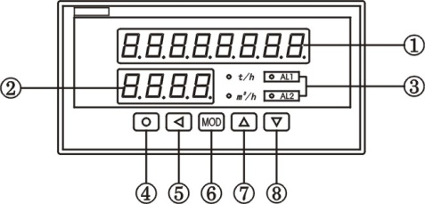

|  |  |  |
| --- | --- | --- |
| **名 称** | | **说 明** |
| **显示窗** | ① 累积值显示窗 | • 显示累积流量和瞬时流量  • 在参数设置状态下，显示参数符号、参数数值 |
|
|
| ② 瞬时流量显示窗 | • 显示瞬时流量值 |
| ③ **指示灯** | | • 工程量单位指示灯  • 报警状态指示灯 |
| **操作键** | ④ 设置键 设置键 | • 测量状态下，按住2秒钟以上不松开则进入设置状态  • 在设置状态下，显示参数符号时，按住2秒以上不松开进入下一组参数或返回测量状态 |
|
|
|

|  |  |  |
| --- | --- | --- |
| **操**  **作**  **键** | ⑤ 左 键 左键 | • 在测量状态下无效  • 在设置状态下：① 调出原有参数值  ② 移动修改位 |
|
|
| ⑥ 确认键 确认键 | • 在测量状态下切换显示内容  • 在设置状态下，存入修改好的参数值 |
|
| ⑦ 增加键 增加键 | • 在测量状态下累积值清零  • 在设置状态下增加参数数值或改变设置类型 |
|
| ⑧ 减小键 减小键 | • 在测量状态下启动打印  • 在设置状态下减小参数数值或改变设置类型 |

6.2 参数设置说明

仪表的参数被分为若干组，每个参数所在的组在第5章《参数一览表》中列出。

第2组及以后的参数受密码控制，未设置密码时不能进入。

第1组参数是否受密码控制可以通过设置 oA1 参数选择。oA1设置为OFF时，不受密码控制；设置为ON时，若未设置密码，虽然可以进入、修改，但不能存入。

进入设置状态后，若1分钟以上不进行按键操作，仪表将自动退出设置状态。

6.3 报警设定值的设置方法

报警设定值在第1组参数，无报警功能的仪表没有该组参数。

① 按住设置键 设置键 2秒以上不松开，进入设置状态，仪表显示第1个参数的符号

② 按 确认键 键可以顺序选择本组其它参数

③ 按 左键 键调出当前参数的原设定值，闪烁位为修正位

④ 通过 左键 键移动修改位，增加键 键增值、减小键 键减值，将参数修改为需要的值

⑤ 按 确认键 键存入修改好的参数，并转到下一参数。若为本组最后1个参数，则按 确认键 键后将退出设置状态

重复② ~ ⑤步，可设置本组的其它参数。

★ 如果修改后的参数不能存入，是因为 oA1 参数被设置为ON，使本组参数受密码控制，应先设置密码。

6.4 密码设置方法

当仪表处于测量状态或第1组参数符号显示状态时，可进行密码设置。

① 按住设置键 设置键 不松开，直到显示 oA

② 按 左键 键进入修改状态，在 左键 ，增加键 ，减小键 键的配合下将其修改为1111

③ 按 确认键 键，密码设置完成

★ 密码在仪表上电时或1分钟以上无按键操作时，将自动清零。

6.5 其它参数的设置方法

① 首先按6.4的方法设置密码

② 第2组参数因为是密码参数所在组，密码设置完成后，按 确认键键可选择本组的各参数

③ 其它组的参数，通过按住设置键 设置键 不松开，顺序进入各参数组，仪表显示该组第1个有效参数的符号

④ 进入需要设置的参数所在组后，按 确认键 键顺序循环选择本组需设置的参数

⑤ 按 左键 键调出当前参数的原设定值，闪烁位为修改位

⑥ 通过 左键 键移动修改位，增加键 键增值，减小键 键减值，将参数修改为需要的值

★ 以符号形式表示参数值的参数，在修改时，闪烁位应处于末位。

⑦ 按 确认键 键存入修改好的参数，并转到下一参数

重复④ ~ ⑦步，可设置本组的其它参数。

退出设置 ：在显示参数符号时，按住设置键 设置键 不松开，直到退出参数的设置状态。

7、功能及相应参数说明

7.1 测量及显示

仪表的流量输入信号分为模拟量（电流、电压）、脉冲两种类型。下面的参数中，有的只与一种类型相关，当仪表的输入不是该类型时，可以不设置。

iNcH（incH）—— 输入信号选择

选择必须与仪表型号及实际输入一致。该参数的内容以符号表示。下表列出了对应关系。脉冲输入的仪表应选择 PLuA 。

|  |  |  |
| --- | --- | --- |
| 序号 | 显示符号 | 输入信号 |
| 0 | -20 | 4mA~20mA |
| 1 | 0-10 | 0mA~10mA |
| 2 | 0-20 | 0mA~20mA |
| 3 | 1-Sv | 1V~5V |
| 4 | 0-Sv | 0V~5V |
| 5 | PLuA | 脉冲 |

iN-d（in-d）—— 瞬时流量的小数点位置选择  
 根据传感器的最大量程选择

v-r（u-r）—— 流量传感器量程下限。一般设置为0

F-r（F-r）—— 流量传感器量程上限

模拟量输入的仪表根据传感器量程设定。

脉冲输入的仪表该参数只与小信号切除功能相关。一般设定为传感器的最大流量。

PF（PF）—— 开平方运算选择。只与模拟量输入的仪表相关

选择为ON时，对输入信号进行开平方运算，仅用于差压输出的孔板流量信号。出厂设置为OFF。

P-d（P-d）—— PLuA 参数的小数点位置。只与脉冲输入的  
 仪表相关

PLuA（PLuA）—— 1个流量计量单位对应的脉冲数。只与脉  
 冲输入的仪表相关

脉冲输出的流量传感器一般提供最大量程和平均流量系数，以及不同流量下的流量系数或不同流量对应的脉冲频率。由于传感器有一定的非线性，当要求精度较高时，可利用仪表的8段折线功能。

使用仪表的8段折线功能时，与 P-d，PLuA 参数无关。

一般的应用，不使用仪表的8段折线功能时，根据最大量程和平均流量系数确定 P-d 和 PLuA 参数。

首先根据最大量程，确定仪表瞬时流量显示的末位所代表的流量值，即1个流量计量单位。

再根据平均流量系数，确定1个流量计量单位所对应的脉冲数。

例 ：流量传感器量程为0.1~0.6 m3/h，平均流量系数为19932  
 个脉冲/m3

仪表瞬时流量按🞏.🞏🞏🞏m3/h显示，则1个流量计量单  
 位为0.001 m3，对应的脉冲数为19932×0.001=19.932≈19.93  
 应设定 P-d = 00.00，PLuA = 19.93

oYt（oYt）—— 回零延时。出厂设置为1秒。只与脉冲输入  
 的仪表相关

由于仪表测量下限为0.1Hz，即最低10秒一个脉冲。当输入脉冲突然停止时，仪表会处于等待状态，瞬时值显示不能及时回零。利用 oYt 参数，可使瞬时值显示在输入脉冲突然停止后，按预定的时间及时回零。

警告符号 oYt 参数应为最低信号周期的3倍

iNYt（inYt）—— 防输入振荡延时。一般设置为0。只与脉冲  
 输入的仪表相关

当仪表与低频的流量传感器配合使用时，由于频率低，传感器可能会在转换点附近出现振荡，造成测量值偏高，并且不稳定。适当设置该参数的值，可屏蔽 iNYt 期间的振荡脉冲。

iNYt 参数的单位为2ms。例如：设置为10则延时20ms

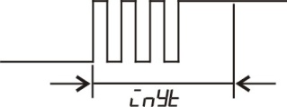

警告符号 该参数设置过大，会造成较高的信号频率受到限制

cHo（cHo）—— 小信号切除门限。出厂设置为0

设置范围0~25，表示 F-r（量程上限）的0%~25%，若瞬时流量小于该门限，则按0处理。

c-B（c-b）—— 折线运算功能选择。出厂设置为OFF

选择为ON时，有折线运算功能，必须按7.2节的方法正确设置折线运算的相应参数。

PL-d（PL-d）—— 频率的小数点位置选择

只有脉冲输入的仪表，且使用8段折线功能时需设置该参数，详见7.2。

iN-A（in-A）—— 零点修正值。出厂设置为0

显示值 = 零点修正前的显示值 ＋ iN-A

Fi（Fi）—— 满度修正值。出厂设置为1.000

显示值 = 满度修正前的显示值 × Fi

FLtr（FLtr）—— 数字滤波时间常数。出厂设置为１

用于克服信号不稳定造成的显示波动，设定的值越大，作用越强，但对输入信号的变化反映越慢。

F-H（F-H）—— 瞬时流量计量时间单位选择

出厂设置为 ---H  
 选择为 ---F时，按分钟计量，如l/m  
 选择为 ---H时，按小时计量，如m3/h

模拟量输入的仪表一般按小时计量，如果传感器量程单位为分钟，则应选择按分钟计量

脉冲输入的仪表该参数的选择与 P-d、PLuA 相关。

例：流量传感器最大量程为15 m3/h，平均流量系数为17.21个  
 脉冲/升。  
 选择按分钟计量，则最大量程为250.0升/分。  
 则1个流量单位为0.1升，对应的脉冲数为1.721  
 应设置 P-d = 0.000，PLuA = 1.721，F-H = ---F

7.2 8段折线运算功能

当由于流量传感器的非线性误差，造成测量精度不能满足应用要求时，可考虑利用仪表的8段折线运算功能。

将仪表第4组参数中 c-B 参数设置为on时，则打开了折线运算功能，8段折线的数值通过 c1 ~ c8、B1 ~ B8 这16个参数进行设置，对电流、电压输入的仪表和脉冲输入的仪表，其代表的含义和使用方法有所不同。

电流、电压输入的仪表

c1 ~ c8：表示各折线点的测量值（未经折线运算前的显示值）

B1 ~ B8：表示各折线点的标准值（经折线运算后的期望显示值）

脉冲输入的仪表

首先按7.1设置各相关参数。

传感器的数据表一般有2种形式，一种是瞬时流量与频率的对照表，可以直接使用。另一种是瞬时流量与流量系数的对照表，需要将流量系数换算成频率，例如20 m3/h时的流量系数为17810个脉冲/m3则频率为20×17810÷3600= 98.94Hz

c1 ~ c8：表示从低到高各点的频率值

B1 ~ B8：表示与 c1 ~ c8 各频率值相对应的瞬时流量值

频率值的小数点位置由第4组的 PL-d 参数设置，应注意瞬时流量值的计量时间单位应与 F-H 参数选择的一致

7.3 累积值清零

Ac（Ac）—— 清零许可。只有当该参数设置为ON时，仪表  
 才能清零

有3种方式可实现积算仪“清零”目的：

① 通过面板操作。按住 增加键 键6秒以上不松开

② 通过通讯接口由计算机清零

③ 预置输出方式的自动清零

使用设置参数命令，向仪表的 ccLr 参数设置数值2222后，累积值清零。

仪表累积值清零后的显示初始值由参数 LoH 和 LoL 的设置决定。

LoH（LoH）—— 初始值高4位

LoL（LoL）—— 初始值低4位

累积流量是8位数字显示，“清零”后前4位（也称高4位）的显示初始值由参数 LoH 设置；末4位（低4位）显示初始值由参数 LoL 设置。当 LoH 与 LoL 都设置为0时，仪表累积显示在清零后才真正显示为零。

7.4 报警输出

该功能为选择功能。

仪表可配置2个报警点，每点报警输出都可以通过报警方式

参数选择为瞬时流量上限报警，瞬时流量下限报警或累积流量预置输出。

AL1H、AL1L —— 第1报警点的报警设定值

AL2H、AL2L —— 第2报警点的报警设定值

报警方式为瞬时流量上、下限报警时，第1，第2报警点分别通过 AL1L 和 AL2L 设置，与 AL1H 和 AL2H 无关。

ALo1 —— 第1报警点的报警方式选择

ALo2 —— 第2报警点的报警方式选择

HYA1 —— 第1报警点的报警灵敏度设定

HYA2 —— 第2报警点的报警灵敏度设定

瞬时流量上下限报警

ALo1、ALo2 参数

选择为 --FH 时，相应报警点的报警方式为瞬时流量上限报警

选择为 --FL 时，相应报警点的报警方式为瞬时流量下限报警

报警灵敏度：为防止测量值在报警设定值附近波动时造成报警  
 继电器频繁动作，可以根据需要设定一个报警解  
 除的外延区域。

例：上限报警时：

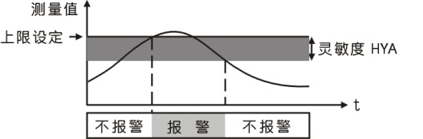

警告符号 有通讯功能的仪表，当 ctd 参数选择为on时，仪表不进行报警处理。

累积流量预置输出

ALo1、ALo2 参数

参数选择为 Pout 时，相应报警点的报警方式为累积流量预置输出，由于累积流量为8位显示，因而预置输出的设定值也为8位，通过2个参数分别设置高4位和低4位。

AL1H、AL1L 分别为第1点的高4位和低4位设定值

AL2H、AL2L 分别为第2点的高4位和低4位设定值

HYA1、HYA2 分别为第1点和第2点输出的提前量

AcLr（AcLr）—— 自动将累积流量清零选择

选择为0时：不自动清零

选择为1时：到第1预置点输出后自动清零

选择为2时：到第2预置点输出后自动清零

tYA1 (tYA1) —— 第1预置输出动作时间，单位为秒

tYA2 (tYA2) —— 第2预置输出动作时间，单位为秒

当累积流量达到（预置点—提前量）后，相应输出动作，延时后自动恢复，由 tYA1 或 tYA2 设置该延时。当设置为0时，不自动恢复，也无自动将累积流量清零功能

例：要求第1报警为预置输出，目标值为12.35 m3 ，提前量为0.05 m3 。累积流量达到12.30 m3 时，第1报警输出闭合，10秒后自动恢复，同时将累积流量清零

应设置：AL1H = 0000. AL1L = 12.35

ALo1 = Pout HYA1 = 00.05

AcLr = 0001 tYA1 = 0010.

警告符号 有通讯功能的仪表，当 ctd 参数选择为on时，仪表不进行报警处理。

7.5 变送输出

该功能为选择功能。

变送输出有3个参数：

oP（op）—— 输出信号选择

选择为 -20 时：输出为4mA -20mA（或1 V -5V）

0-10 时：输出为0mA -10mA

0-20 时：输出为0mA -20mA（或0 V -5V）

BA-L（bA-L）—— 变送输出下限设定

BA-H（bA-H）—— 变送输出上限设定

警告符号 有通讯功能的仪表，当 ctA 参数选择为ON时，仪表不进行变送输出处理。

7.6 累积量脉冲输出

该功能为选择功能。

OC门输出，输出电压应小于30V，电流应小于30mA，用于配接各类计数器，做为积算仪的辅表。

每当累积流量增加1个字时，相应输出一个脉冲，脉冲宽度由参数 outt 设置，设置范围0.01秒~1秒，占空比50%。

7.7 通讯接口

该功能为选择功能。

与通讯功能相关的参数有5个：

Add（Add）—— 仪表通讯地址。设置范围0-99。出厂设置为1

BAvd（bAud）—— 通讯速率选择。可选择2400，4800，9600，  
 19200 四种

ccLr（ccLr）—— 通讯清零

使用设置参数命令，向该参数设置数值2222后，累积值被清零。

ctd（ctd）—— 报警输出权选择

选择为OFF时，仪表按报警功能控制。选择为ON时，控制权转移到计算机，报警输出直接由计算机发出的开关量输出命令控制。

ctA（ctA）—— 变送输出控制权选择

选择为OFF时，仪表按变送输出功能输出。选择为ON时，控制权转移到计算机，变送输出直接由计算机发出的模拟量输出命令控制。

有关的通讯命令及协议详见《通讯协议》，与仪表相关的命令如下：

* #AA⭩ 读累积值
* #AA01⭩ 读瞬时流量值
* #AA0001⭩ 读输出模拟量值（变送输出）
* #AA0002⭩ 读开关量输入状态
* #AA0003⭩ 读开关量输出状态（报警输出）
* #AA99⭩ 读仪表版本号
* ′AABB⭩ 读仪表参数的表达符号（名称）
* $AABB⭩ 读仪表参数数值
* %AABB(data) ⭩设置仪表参数
* &AA(data) ⭩ 输出模拟量
* &AABBDD⭩ 输出开关量

7.8 打印接口及打印单元

该功能为选择功能。

仪表配接RS232接口的打印单元，打印单元的通讯速率被设置为9600。与打印接口相关的参数：

BAvd（bAud）—— 通讯速率选择。必须选择为9600

dY（dY）—— 流量的工程量单位选择

选择为0时：表示t/h，累积量为t；

1时：表示m3/h，累积量为m3。

Po（Po）—— 打印方式选择

选择为0时：不打印

1时：减小键 按键启动打印

2时：减小键 按建 + 定时启动打印

3时：减小键 按键 + 定时 + 报警启动打印

Pt-H（Pt-H）—— 定时打印的间隔，小时

Pt-F（Pt-F）—— 定时打印的间隔，分

Pt-A（Pt-A）—— 定时打印的间隔，秒

另外还有5个参数用于设置和校准仪表内部实时钟:

t-Y、t-N、t-d、t-H、t-F 分别为年、月、日、时、分。

7.9 停电记录

该功能为选择功能。

每次仪表停电、通电，仪表统计停电时间及次数，并保留最后的8次时间记录。

uPA（uPA）—— 调出停电记录数据许可。设置为ON时可以  
 调出

另外还有5个参数用于设置和校准仪表内部实时钟:

t-Y、t-N、t-d、t-H、t-F 分别为年、月、日、时、分。

在 uPA 设置为ON的条件下，在非参数设置状态按显示切换键 确认键 ，可顺序调出下列停电记录数据。

uP-t 🞏🞏🞏🞏 - 🞏🞏 总停电时间 时—分

uP-d 🞏🞏 总停电次数

do-1 最近1次停电时间

🞏🞏.🞏🞏.🞏🞏.🞏🞏

月 日 时 分

uP-1 最近1次上电时间

🞏🞏.🞏🞏.🞏🞏.🞏🞏

月 日 时 分

do-8 倒推第8次停电时间

🞏🞏.🞏🞏.🞏🞏.🞏🞏

月 日 时 分

8、抗干扰措施

当仪表发现较大的波动或跳动时，一般是由于干扰太强造成，采取下列措施能减小或消除干扰。

* 仪表输入信号电缆采用屏蔽电缆，屏蔽层接大地或接到仪表输入地端。并尽量与100V以上的动力线分开
* 仪表供电与感性负载（如交流接触器）供电尽量分开

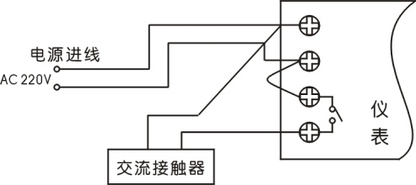

错误接法

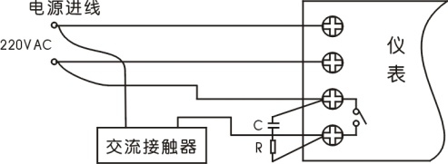

C — 0.033μF/1000V  
 正确接法 R — 100Ω 1/2W

* 在感性负载的控制接点并联RC火花吸收电路
* 适当设置仪表的数字滤波时间常数